Estimados Padres,
Durante el curso de este año escolar, se le pedirá a su hijo que use multiplicación de muchas maneras. Los estándares de cuarto grado requieren que los estudiantes comparen dos cantidades usando multiplicación, encuentren área al multiplicar, determinen factores y múltiples, desarrollen estrategias para multiplicar y dividan números más grandes, y problemas de planteo que envuelvan multiplicación y división. Todos estos conceptos se hacen más fácil cuando los estudiantes pueden recordar rápidamente y con precisión sus tablas de multiplicación. Esta carta incluye estrategias y juegos divertidos que pueden usar en casa para ayudarle a su hijo aprender sus operaciones y recordarlas rápidamente.

X4

Multiplicar por cuatro se puede pensar como doblando un doble. Pídale a su hijo que piense sobre dos manos y doble la cantidad de nuevo. Aquí hay un ejemplo para 4 × 3.

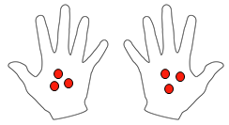
3 + 3 = 6
6 + 6 = 12
Así que, 4 x 3 = 12
X2

Multiplicar por dos es lo mismo que doblar, o sumar el número por sí mismo, pida que su hijo piense sobre dos manos, cada una con la misma cantidad en ella. Aquí hay un ejemplo para 2 × 3.
3 + 3 = 6 2 x 3 = 6.

X8

Multiplicar por ocho se puede lograr al doblar el resultado de multiplicar por cuatro. Aquí hay un ejemplo para 8 × 3.
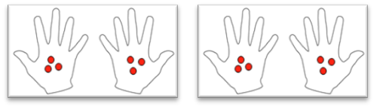
4 x 3 = 12, así que 12 más seria 24.
8 x 3 = 24

X10

Los estudiantes tienen experiencia en grados anteriores de contar por decenas y pueden usar esta habilidad para multiplicar por 10. Aquí hay un ejemplo para 3 × 10.
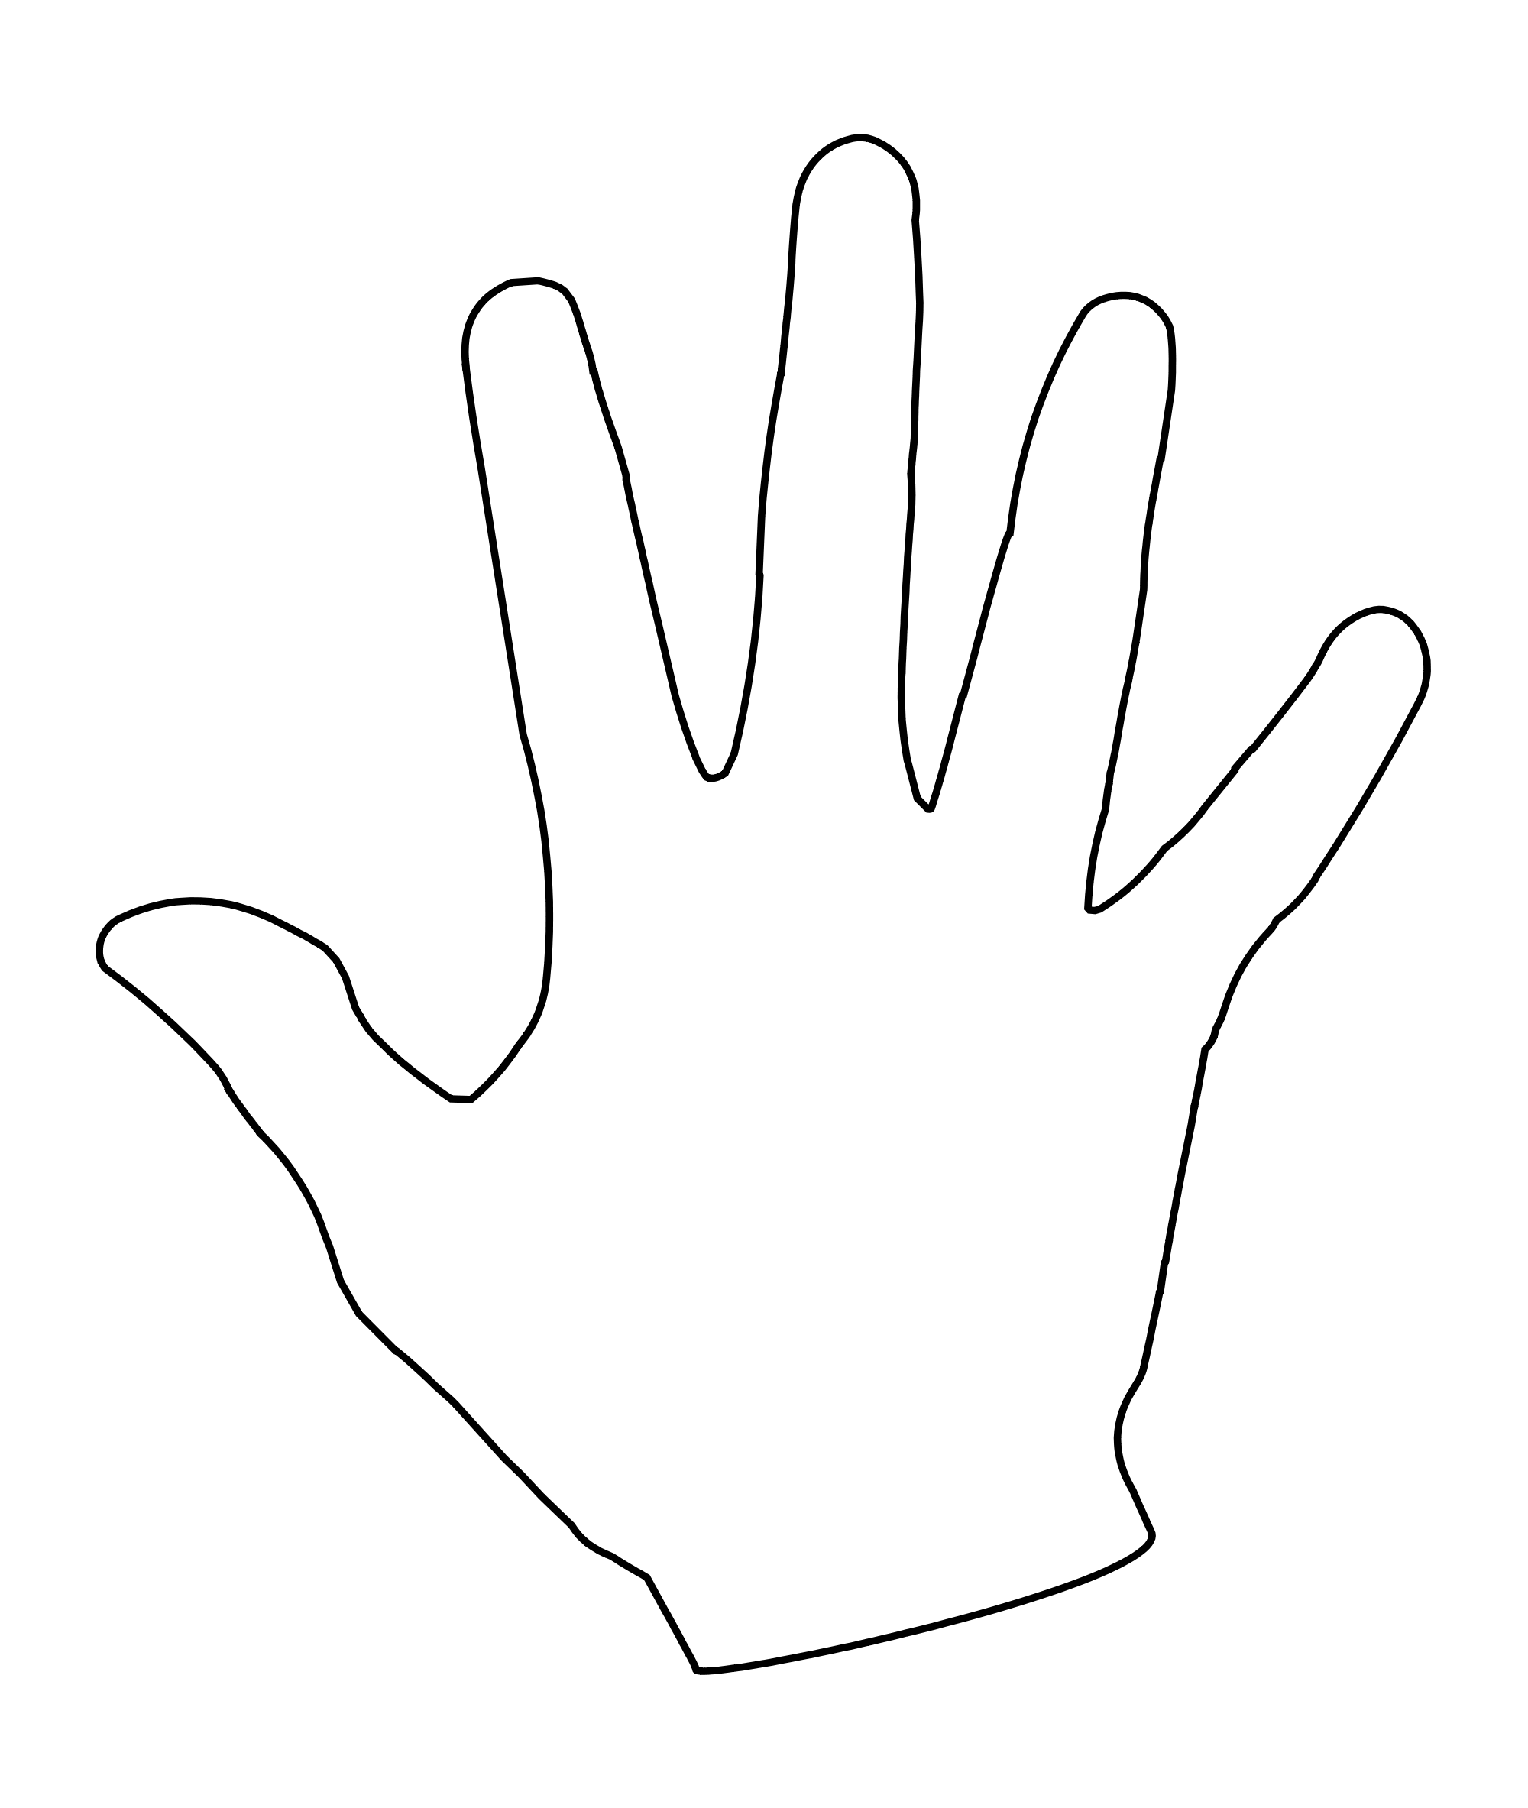
Contar salteado por decenas tres veces:
10, 20, 30. 3 x 10 = 30
Los estudiantes también podrán conectar el valor de posición al multiplicar por 10.
4 x 6 = 24
4 x 6 decenas = 24 decenas o 240

20
30
10

X5

Los estudiantes tienen mucha experiencia en contar salteado y contar dinero. Al multiplicar por cinco, los estudiantes pueden contar por cinco. Aquí hay un ejemplo de 3 x 5.
Contar salteado por cinco tres veces: 5, 10, 15.
3 x 5 = 15

Los estudiantes pueden multiplicar por diez y entonces tomar la mitad.
10 x 3 = 30 – mitad de 30 es 15 5 x 3 = 15
10 x 9 = 90 – mitad de 90 es 45 5 x 9 = 45
10 x 18 = 180 - mitad de 180 5 x 18 = 90
X3, X6

Multiplicar por tres se puede pensar como doblando y después sumando un grupo. Aquí hay un ejemplo de 3 x 3.
Doblar 3 es 6. Un grupo más de 3 hace 9.
Multiplicar por seis se puede hacer al doblar el resultado de multiplicar por tres. Aquí hay un ejemplo de 6 x 3.
3 x 3 = 9 9 doblado es 18
También se puede lograr al multiplicar por cinco y sumar un grupo más.
5 x 3 = 15 un grupo más de 3 hace 18.

15
10
5

X7

Multiplicar por 7 se puede hacer al separar el 7 y multiplicar por factores más sencillos. Aquí hay un ejemplo de 7 × 3.
Voy a separar 7 en 5 y 2.
5 x 3 = 15 y 2 x 3 = 6
15 + 6 = 21 así que 7 x 3 = 21

Pudiera ser más fácil invertir los factores para los estudiantes. Sé que puedo resolver 7 × 3, porque sé que 3 × 7 equivale 21.
X9

Usando factores por x10 hacen factores x9 más fáciles. El producto de un factor x9 es un grupo menos que el producto que es igual a un factor x10. Aquí hay un ejemplo de 9 × 3.
10 x 3 = 30, así que necesito restar un grupo de tres para tener nueve grupos.
30 – 3 = 27

Juegos para Jugar en Casa
Salute (Saludo)
Número de jugadores: 3
Materiales: Cartas de jugar o cartas numéricas del 2-10
Instrucciones: Se le reparte 10 cartas bocaabajo a jugadores A y B. Se sientan uno al frente del otro. Cada uno toma una carta de su pila de cartas y la pone en su frente, para que no la puedan ver, pero la otra persona sí puede. Jugador C dice el producto de las dos cartas. El jugador que primero diga el número que está en su cabeza en alto gana. El jugador con el puntuaje mas alto al final de 10 rondas gana.

Greatest Product (Producto mas Grande)
Número de Jugadores: 2 o mas
Materiales: Cartas de jugar o cartas numericas del 2-10
Instrucciones: Se le reparte a cada jugador el mismo número de cartas. En cada turno, cada jugador voltea dos cartas y encuentra su producto. El jugador con el producto mas alto se queda con todas las cartas. El ganador es el jugador con el puntuaje mas alto al final de 10 rondas.

Imprima su propia baraja de cartas aquí: https://www.timvandevall.com/wp-content/uploads/2014/05/Playing-Card-Template.pdf

